YLZ 系列液压式轮边制动器
产品作用说明书

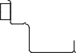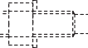
●
●
●

焦作精箍制动器有限公司

目 录

1.有限担保责任⋯⋯⋯⋯⋯⋯⋯⋯⋯⋯⋯⋯⋯⋯⋯⋯⋯⋯⋯(1)

2.概述⋯⋯⋯⋯⋯⋯⋯⋯⋯⋯⋯⋯⋯⋯⋯⋯⋯⋯⋯⋯⋯⋯⋯(1)

3.安装与调整⋯⋯⋯⋯⋯⋯⋯⋯⋯⋯⋯⋯⋯⋯⋯⋯⋯⋯⋯⋯(2)

§3.1安装前的准备 ⋯⋯⋯⋯⋯⋯⋯⋯⋯⋯⋯⋯⋯⋯⋯⋯(3)

§3.2安装 ⋯⋯⋯⋯⋯⋯⋯⋯⋯⋯⋯⋯⋯⋯⋯⋯⋯⋯⋯⋯(3)

§3.3调整 ⋯⋯⋯⋯⋯⋯⋯⋯⋯⋯⋯⋯⋯⋯⋯⋯⋯⋯⋯⋯(5) 4.使用和维护⋯⋯⋯⋯⋯⋯⋯⋯⋯⋯⋯⋯⋯⋯⋯⋯⋯⋯⋯⋯(7)
§4.1使用⋯⋯⋯⋯⋯⋯⋯⋯⋯⋯⋯⋯⋯⋯⋯⋯⋯⋯⋯⋯(7)

§4.2维护⋯⋯⋯⋯⋯⋯⋯⋯⋯⋯⋯⋯⋯⋯⋯⋯⋯⋯⋯⋯(7) 5.常见故障分析和排除⋯⋯⋯⋯⋯⋯⋯⋯⋯⋯⋯⋯⋯⋯⋯⋯(8)

有限担保责任
本公司担保从产品发货至订购者手中开始的一年内，产品的设计、制造、材料及 工艺不会发生有影响其功能和使用的缺陷。在担保期内，本公司有责任更换或修复被 我们测试后证实确有缺陷的任何产品,此产品由用户负责送回本公司或授权的服务站, 且保持其完整性。除此之外，本公司不做其它明示或默许担保，其中包括(但不限于) 产品的设计、状态或工艺以及符合特定使用目的的默许担保。
在相关法律允许的范围内,本公司不就任何特殊、间接、意外或偶然的损害（包括但不限于：运输费用、利润损失、财产破坏、产品缺失，生命丧失或人身伤害）承担赔偿责任。在任何情况下本公司所负的最大责任总额，以获得的产品销售价款为限。
如产品的破坏或缺损是由于不按照用户手册安装和维护，使用或操作不当，或意外事故，则本有限担保无效。
只有仔细阅读并完全理解此用户手册中的操作指南、手册和产品上的警示信息后才可以 维护或操作产品。但这些信息不能确保已对所有可能会发生的灾害或意外进行了预告，因此 用户有责任随时去发现制动器工作当中存在的危险状态，并对其进行正确的保养和维护。

概述
YLZ系列液压轮边制动器(以下简称制动器)是一种新型的防风制动装置,广泛用于室外大中型起重机及港口装卸机械工作状态下的防风制动和非工作状态下的辅助防风制动
。制动器一般只用于被动车轮上，进行直接制动，可有效防止被制动车轮在风力作用下产生滚动位移。制动器采用碟形弹簧制动，液压站驱动释放，结构紧凑，维护工作量小
，采用的摩擦材料不含石棉等有害物质，是一种先进、高效的防风制动产品。
制动器的结构如图2-1所示，其工作原理如下：当液压站中的压力油通过电磁阀的控制进入制动器油缸，液压油进一步压缩碟簧并同时推动活塞杆带动两制动臂向两侧张开， 制动力矩消除；当电磁阀失电复位时，液压油在弹簧力的作用下回流至液压站油箱，同时弹簧力经活塞杆通过制动臂施于被制动车轮上，建立规定的制动力矩。
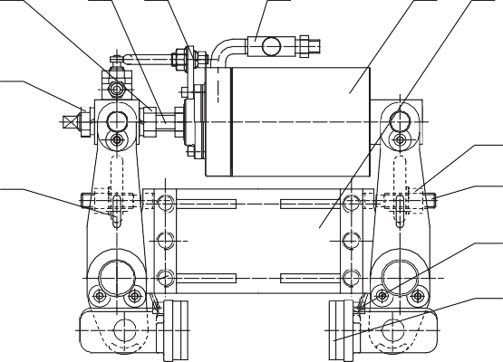
3 4 5 6 7 8 14
●
2
●
●
●
●
●
1
●
●
●
9
10
11
12
●
●
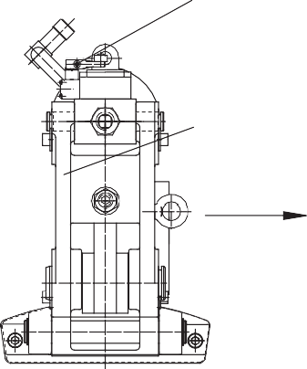
13
●
吊装方向

1.吊环螺栓 2.锁紧螺母 3.调整螺母 4.制动螺杆(顶杆) 5.限位开关顶杆 6.单向节流阀(可选件) 7.液压缸(内含碟簧) 8.机架 9.退距锁紧螺母 10.退距调整螺杆 11.随位装置 12.制动衬垫 13.制动臂 14.限位开关

制动器的技术参数如下表所示：

规 格 | 每侧瓦块额定退距  （mm） | 额定夹紧力  （KN） | 额定摩擦力  （KN） | 释放压力  （Mpa）
YLZ25-□ | 2 | 50 | 42 | 6.5
YLZ40-□ | 2 | 73 | 63 | 7
YLZ63-□ | 2 | 114 | 96 | 10.5
YLZ100-□ | 2 | 180 | 152 | 10.5
制动器的液压原理见图2-2。制动器的电气控制原理参见图2-3(常规型，有特殊要求的产品将随机提供相应原理图)，用户也可根据需要自行设计控制电路。
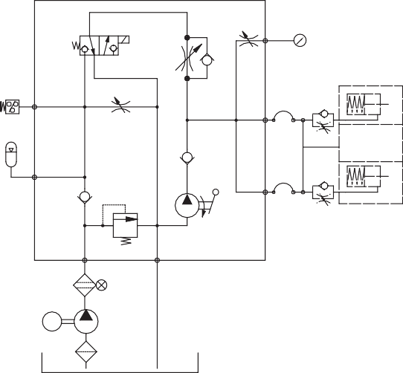
SV1
NV2
G1
FC1
PS1
NV1
多个轮边制动器
CV2
ACC
CV1 RV1
手动泵
电机
M
泵

图2-2

U1 N
L1 L2 L3
QF1 U1 V1 W1
KM1 U2 V2 W2
FR1

U3 V3 W3

M1
N

控制电源:220(270)VAC/50(60)Hz
FU1
P
KM1
FR1
SP
控制总闸
YV1
电机电源:三相380(460)VAC/50(60)Hz

3.安装与调整
图2-3

制动器应正确安装，否则工作时将达不到设计性能。所以，用户安装调试时请严格 按照本手册的方法及步骤进行，如需本公司的协助，请与本公司销售服务部联系。

安装前的准备
    - 安装前请检查制动器的标牌与要求是否一致；
    - 制动器的各零部件是否齐全（带液压站时，各连接管件及选件是否配齐）； c.各活动铰点有无锈蚀卡死；
d.制动衬垫表面是否沾有油污、及其它影响摩擦性能的杂质； e.车轮表面是否有锈斑、油污、电焊伤痕、不平整等缺陷。 如发现有异常，必须在处理解决后才能开始安装。

安装
吊装制动器时,请参照图2-1进行,严禁利用制动器的油缸和活塞杆(制动螺杆)部位进行吊装。
制动器安装前应将安装支架加工好。安装支架应有足够的强度和刚度，其形式和尺寸参见图3-1。安装支架与台车的连接方式及其安装程序一般有如下几种：通过螺栓与台车连结；通过过度连板(参见图3-1，过度连板与安装支架通过螺栓连结)与台车在装配时焊接；直接与台车在装配时焊接。
连结螺栓的规格、数量与性能等级应符合表3-1的规定。
表3-1

制 动 器规 格 | 制动器与安装支架的连结 |  |  | 安装支架与过度连板或台车的连结
制 动 器规 格 | 螺栓规格 | 数量 | 性能等级 | 螺栓规格 | 数量 | 性能等级
YLZ25、40 | M20 | 6 | ≥8.8 | M20 | 6 | ≥8.8
YLZ63、100 | M24 | 6 | ≥8.8 | M24 | 6 | ≥8.8
注意：安装支架不要采用装配前焊接在台车上的连接方法，因为这样很难保证图3- 1规定的相关位置精度。
制动器安装请按照如下步骤和方法进行：
    - 制动器安装前，应先将液压站安装到位，布置好液压管路(各个制动器到液压站的管路长度之差应尽量减小)，并接好电气控制线路。
    - 用螺栓将制动器与安装支架连结好(如采用过度连板时,过度连板也应和安装支架 连结好)。
    - 将制动臂打开，并保证制动衬垫间的距离大于车轮厚度3mm以上。
    - 将装好安装支架并已打开的制动器平稳地移入安装位置(如图3-1所示)，请注意制动器油口是否在液压管路一侧(制动器一般成对安装，两油口对称布置)。找准位置后使制动器闭合抱住车轮。然后检查制动器位置是否正确(参见图3-2)，确认正确后将安装支架或过度连板焊接到台车上，最后拧紧支架螺栓。
注意：应保证衬垫与车轮两侧面平行(参见图3-1)，如平行度保证不了，可在安装支架与制动器结合面处用垫片进行调整。
    - 将液压管路与制动器油缸的进油口连接，如有单向节流阀，则先将节流阀与制动

安装前的准备
    - 安装前请检查制动器的标牌与要求是否一致；
    - 制动器的各零部件是否齐全（带液压站时，各连接管件及选件是否配齐）； c.各活动铰点有无锈蚀卡死；
d.制动衬垫表面是否沾有油污、及其它影响摩擦性能的杂质； e.车轮表面是否有锈斑、油污、电焊伤痕、不平整等缺陷。 如发现有异常，必须在处理解决后才能开始安装。

安装
吊装制动器时,请参照图2-1进行,严禁利用制动器的油缸和活塞杆(制动螺杆)部位进行吊装。
制动器安装前应将安装支架加工好。安装支架应有足够的强度和刚度，其形式和尺寸参见图3-1。安装支架与台车的连接方式及其安装程序一般有如下几种：通过螺栓与台车连结；通过过度连板(参见图3-1，过度连板与安装支架通过螺栓连结)与台车在装配时焊接；直接与台车在装配时焊接。
连结螺栓的规格、数量与性能等级应符合表3-1的规定。
表3-1

制 动 器规 格 | 制动器与安装支架的连结 |  |  | 安装支架与过度连板或台车的连结
制 动 器规 格 | 螺栓规格 | 数量 | 性能等级 | 螺栓规格 | 数量 | 性能等级
YLZ25、40 | M20 | 6 | ≥8.8 | M20 | 6 | ≥8.8
YLZ63、100 | M24 | 6 | ≥8.8 | M24 | 6 | ≥8.8
注意：安装支架不要采用装配前焊接在台车上的连接方法，因为这样很难保证图3- 1规定的相关位置精度。
制动器安装请按照如下步骤和方法进行：
    - 制动器安装前，应先将液压站安装到位，布置好液压管路(各个制动器到液压站的管路长度之差应尽量减小)，并接好电气控制线路。
    - 用螺栓将制动器与安装支架连结好(如采用过度连板时,过度连板也应和安装支架 连结好)。
    - 将制动臂打开，并保证制动衬垫间的距离大于车轮厚度3mm以上。
    - 将装好安装支架并已打开的制动器平稳地移入安装位置(如图3-1所示)，请注意制动器油口是否在液压管路一侧(制动器一般成对安装，两油口对称布置)。找准位置后使制动器闭合抱住车轮。然后检查制动器位置是否正确(参见图3-2)，确认正确后将安装支架或过度连板焊接到台车上，最后拧紧支架螺栓。
注意：应保证衬垫与车轮两侧面平行(参见图3-1)，如平行度保证不了，可在安装支架与制动器结合面处用垫片进行调整。
    - 将液压管路与制动器油缸的进油口连接，如有单向节流阀，则先将节流阀与制动

器油缸相连，再与管路接通；制动器油缸进油口为内螺纹M18×1.5(不带单向节流阀时) 或外螺纹M18×1.5(带单向节流阀时）。
    - 按主机PLC要求接好行程开关电缆(信号指示)。接线必须牢固，电缆填料函应拧紧使电缆固持。

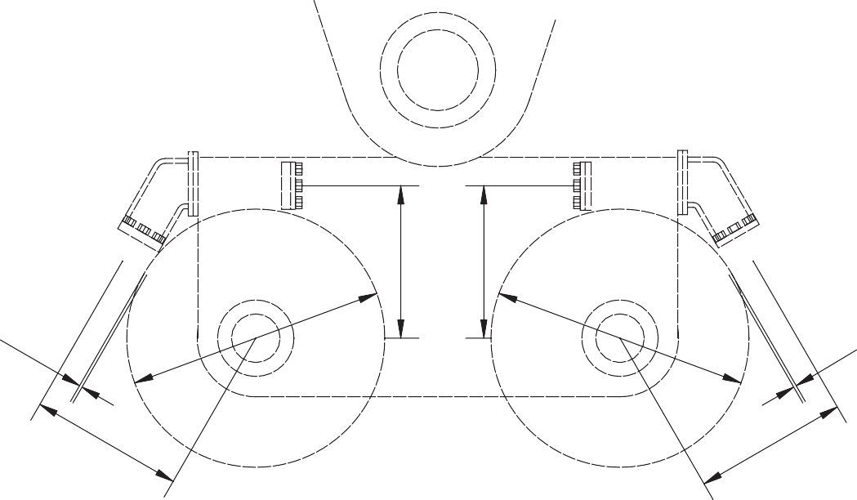
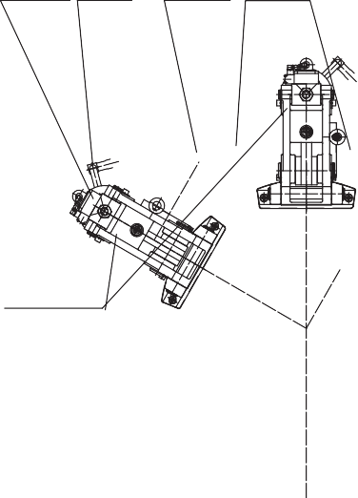
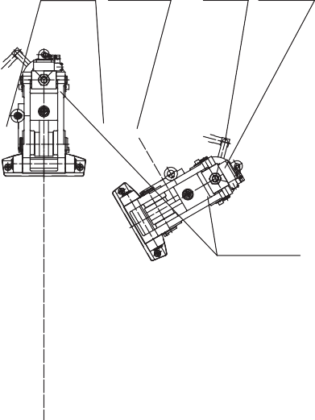
图中：A=75+D1/2(对于YLZ25、YLZ40规格) D1——轮缘外径A=80+D1/2(对于YLZ63、YLZ100规格)
行程开关进油口 安装支架 过度连板
过度连板安装支架 进油口行程开关
●
●
●
●
●
●
●
●
●
●
●
●
Ⅰ型安装
Ⅱ型安装
●
台车
125±0.6
A B 20
145±0.6

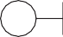
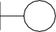
YLZ25、YLZ40规格 YLZ63、YLZ100规格
55±0.5
55±0.5
δ=20
160
6-Ø26
50±0.5
50±0.5
δ=20
6-Ø22
145
安装支架
支架底面
A
B
车轮
●
125±0.6
290
0.2
340
145±0.6

安装支座底板尺寸
安装支架的位置公差要求
安装支座底板尺寸

A±1
A±1

图3-1

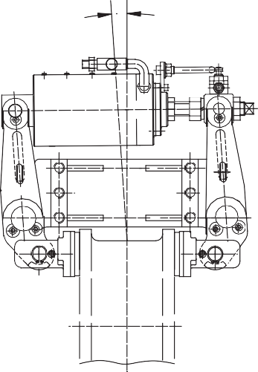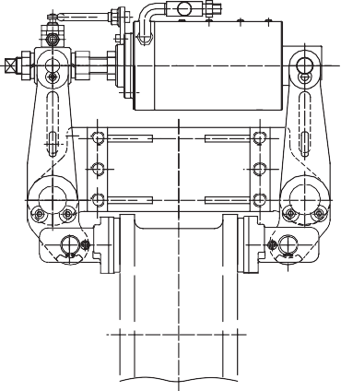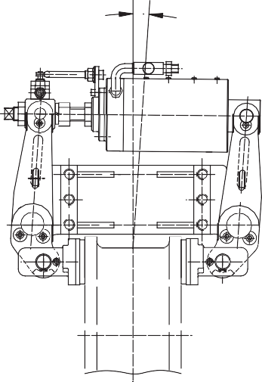
α
α

不正确 正确 不正确

调整
图3-2

各项调整主要在初装时(使用前)和更换新的摩擦衬垫后进行。在第一次安装时请按 以下顺序进行各项调整。
    - 瓦块退距和夹紧力的调整：制动器瓦块退距(释放状态下制动衬垫与车轮制动表 面之间的间隙)的大小将直接影响制动器夹紧力的大小，在使用之前必需调整到规定的 额定值。瓦块退距与X值、夹紧力有一一对应关系，首先观察制动器在闭合状态下尺寸X 是否符合表3-2的规定，如不符时请按下述方法调整：首先打开制动器(在任何时候，打 开制动器可以有二种方法：a.通电操作液压站提供压力油打开制动器；b.操作手动液压 泵(在液压站内)打开制动器(相关说明请参照配套液压站说明书);然后松退锁紧螺母( 件1，参见图3-3)，向制动臂方向旋转调整螺母(件2)时X值(退距)减小，夹紧力增大， 反之X值(退距)增大，夹紧力减小。调整一次后再闭合制动器观察X值，如不符合可再打 开制动器进行调整，如此反复进行直至符合规定。调定后拧紧锁紧螺母。
表3-2
规 格 | 每侧瓦块额定退距（mm ） | 对应的 X（mm）
YLZ25 - □ | 2 | 10 - 0.5
YLZ40 -□ | 2 | 10 - 0.5
YLZ63 -□ | 2 | 00 - 0.5
YLZ100 -□ | 2 | 00 - 0.5
注意：在液压缸油口附近的缸筒上贴有测量部位和测量值的指示标签(如下图)，调整时 请注意参照！

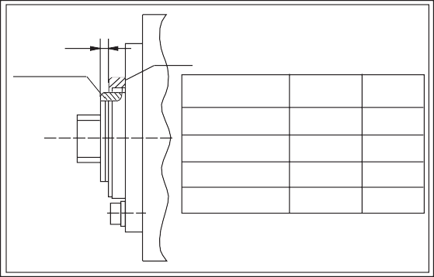
0
0-0.5
0
-0.5
0
0
1-0.5
0
1-0.5
X值
夹紧力
42
63
96
150
型号
YLZ25-□ YLZ40-□
YLZ63-□ YLZ100-□
盖
X
活塞杆

    - 瓦块随位的调整：制动器在两瓦块上设置了拉簧式瓦块自动随位装置(参见图3- 3)，在安装制动器之前，需拧松随位紧定螺钉(件10)，使随位弹簧(件11)处于松驰状 态；安装好制动器后，在制动器处于夹紧状态下，拧紧随位紧定螺钉(件10)。正常工 作时随位弹簧一般不需调整，若工作时发现随位不正常，可能是随位装置的随位弹簧( 件11)松动，只要重新装好或更换新的随位弹簧，并按上述方法调节既可。
    - 退距均等的调整：制动器在初装时或制动衬垫出现磨损后需要进行调整。调整 时，先释放制动器至正常释放状态,观察两边制动瓦与车轮轮缘的间隙是否一致，若不 一致,则调节退距调整装置(件8，参见图3-3)使其相等。调节方法是：先拧松两侧退距 调整装置的锁紧螺母(件7，两侧),然后将退距较大一侧的调整螺栓往里拧(注意：此时 退距较小的另一侧调整螺栓与底座侧壁之间应有间隙，如没有间隙应先将该侧螺钉拧 退出足够的间隙),直至两侧退距基本相等(目侧)然后再将退距较小一侧的调整螺钉拧 至与底座侧壁之间的距离为0.2~0.5mm为止,最后背紧两侧锁紧螺母即可。
B
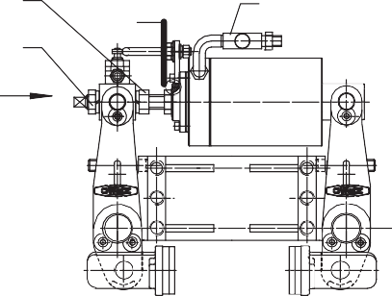
6
2
1
Ⅰ
3
●
A
●
●
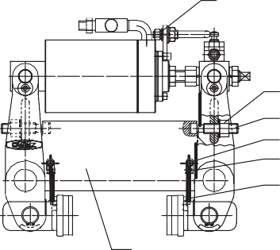
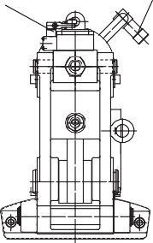
4 5
●
●
●

7
8
9
●
●

10
● ● 11

●

12
B向（2:1，限位开关）

制动器闭闸时

制动器开闸时

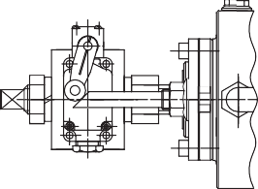
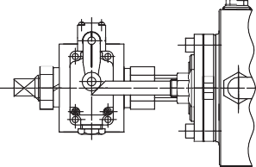
Ⅰ部放大

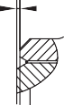
A 向 X
顺时针方向

1.锁紧螺母 2.调整螺母 3.单向节流阀(可选件) 4.限位开关 5.单向节流阀调整旋钮 6.限位开关顶杆 7.退距锁紧螺母 8.退距调整螺杆 9.随位固定卡 10.随位紧定紧钉 11.随位弹簧 12.机架
图3-3

    - 闭合时间的调整：当制动器油缸带有单向节流阀以控制闭合时间时，需对其进行调节，一般要求制动器在机构完全停止运行后才能闭合。制动器闭合时间可在0.3s至30s 范围内调整，调整方法为：将单向节流阀的调整旋钮(件5，参见图3-3)往里拧则制动时间延长，反之则缩短。
    - 释放限位开关的调整：每一台制动器都带有指示制动器释放信号的行程开关，在以上所有调整完成后，应对行程开关进行调节。方法如下(参见图3-3)：使制动器处于闭合状态，拧松转臂的紧定螺钉，调节限位开关(件4)的转臂位置，使转臂滚筒与限位开关顶杆(件6)斜面相接触，然后释拧紧转臂的紧定螺钉；释放制动器，使开关触点能在瓦块达额定退距时发出信号；多次重复制动器的闭合、释放动作，至开关信号稳定后，紧固限位开关顶杆锁紧螺母。

使用和维护
  - 使用
制动器在使用前请进行如下检查：
a.制动器的安装是否正确并符合要求； b.各项调整是否达到技术要求；
- 制动衬垫和车轮表面是否清洁，无油污；
- 是否有油漆破损，如破损，必需补漆。补漆时不得污染下列部位：1.各铰点；2. 制动衬垫和车轮制动表面；3.轴的表面。
经检查一切正常后既可投入使用。4.2维护
    - 制动器每隔7~10天(视实际情况)应检查一次，检查项目如下：
      - 从制动器液压缸观察窗口(见图2-1)检查是否有碟簧碎裂和液压油泄漏至碟簧处。如碟簧碎裂或漏油，必须更换新配件或维修(制动器液压缸经过优化设计，理论工作寿命可达50万次)。
拆卸制动器液压缸按如下步骤进行：首先打开制动器，松开调整螺母(松退至少10mm)，拆下锁紧螺母，然后再闭合制动器(这样可以把弹簧力消除)，拆除相连的液压管路，卸下油缸尾部支座上的连接销(参见图4-1)，即可卸下液压缸。新液压缸的安装按相反 顺序进行即可，更换新液压缸后请按3.3节方法重新进行调整，调整好后方可投入使用。
注意：1.液压缸内部结构特殊，且含专有连接技术，不要自行拆卸，而应该向我们咨询，以防止碟簧崩出伤人！2.我们推荐将有故障的液压缸整体更换，更换后的液压缸运回本公司进行维修！
      - 行程开关碰杆是否松动，动作是否正确；
      - X尺寸是否由于衬垫的磨损而变长，变长则夹紧力减小，必须调整到规定值。
    - 润滑：制动器各铰点均采用了自润滑轴承，在使用过程中无需润滑。
    - 衬垫的更换：当摩擦衬垫厚度(磨材厚度)小于2mm时，应更换新的摩擦衬垫，步骤如下：
a.打开制动器至最大开度位置；

b.衬垫的连接螺栓拧下； c.用双手拿住衬垫，并掰向车轮一侧，使衬垫脱离联接键，沿周向抽出旧衬垫；
d.检查新衬垫表面是否干净，有无变形，如有油污应清理(用二甲苯清洗)，有变形则更换符合要求的新衬垫；
e.沿周向插入新衬垫至安装位置，将衬垫键槽对准联接键并镶嵌进去； f.拧紧连接螺栓。
装好新的衬垫后，请按3.3进行调整后再使用。

警告：制动衬垫有一定的重量，更换时请小心摔跌对人身造成伤害；更换衬垫时保证制动器处于打开状态，并不会有突然闭合的可能性。
!

警告：为确保起重机作业时的防风安全性，制动器在主机工作时应处于制动状态！
!
5.常见故障分析及排障方式

故障现象 | 可能的原因及排障方法 | 预防措施
向制动器发出通电指令后不动作(不释放) | - 线路或控制故障从而导致驱动液压站电磁阀不得电；逐级检查线路或控制系统，排除相关故障 即 可 ； b）控制电磁阀线圈断路，导致电磁阀不动作； 用万用表测量确认线圈是否断路；如是断路应更换新电磁阀线圈；  - 溢流阀设定压力过低，致使制动器打不开， 观察液压站上压力表上的读数看是否与制动器标牌上注明的释放压力一致，若低于规定值，应参照液压站使用说明书将系统压力调高到所需压力即可；  - 电机烧坏，用万用表等工具检测电机，若电机损坏应（按液压站说明书上的明细）更换相应规格型号的电机；  - 液压油不适合当地环境温度，致使油泵吸不上油，更换相应规格的液压油（环境温度为 0~+30  ℃时，推荐使用 L-HM46 或 DTE25 液压油；环境温度为-20~+25℃时，推荐使用 L-HV32 或 L-HS 低温液压油)。 | 保持相关控制回路元件状态良好；电机及电磁阀线圈最好设置过压保护， 防止瞬间过电压烧坏线圈，保持液压油的清洁，液压站上的各个零、部件正常工作时不要随意调节。

 | a)控制程序设定不够合理，制动器本身的闭合 | 合理设定控制程序，保持控制程序状态良好； 延时正常时， 不要随意调节单向节流阀的调整旋钮(对采用了机械延时装置而言)。
 | 时间约为0.4S左右。延时时值一般在程序控制 | 合理设定控制程序，保持控制程序状态良好； 延时正常时， 不要随意调节单向节流阀的调整旋钮(对采用了机械延时装置而言)。
制动器闭合延时不符合要求 | 中设定，可根据需要进行调整。  b）如采用了机械延时(单向节流阀，液压站内总体控制或在每个制动器上单独控制)，可通 | 合理设定控制程序，保持控制程序状态良好； 延时正常时， 不要随意调节单向节流阀的调整旋钮(对采用了机械延时装置而言)。
 | 过调节单向节流阀进行调整。 | 合理设定控制程序，保持控制程序状态良好； 延时正常时， 不要随意调节单向节流阀的调整旋钮(对采用了机械延时装置而言)。
 | a)制动器的安装出现较严重的偏斜，使制动器
两侧退距不均等， | 中心偏向一侧(安装误差)，修正过渡连板或在 | 正确安装和正确调
有一侧会浮贴车  轮上 | 安装支架与过渡连板之间加调整垫调整即可。  b)安装时调整不当，可按3.3 a)、b)、c)中规 | 整即可预防。
 | 定的方法进行调整即可。
 | a)顶杆杆松动导致位置变化，将其调整到位后
 | 背紧锁紧螺母；
 | b)调整距离不当，参照3.3.e)将限位开关滚筒 | 安装时正确调整，
 | 与顶杆的位置调整到合适位置； | 点检时注意顶杆是
行程开关动作故障 | c)液压油不能适合季节的更替，液压油因天气 | 否松动，选用适合
 | 变冷，粘度加大，制动器不能完全打开到位， | 当地工作环境的液
 | 应及时更换液压油(参见5.1.1.e)或将液压站 | 压油。
 | 系统压力适当调节(不能高于额定工作压力的
 | 1.3倍)。

